Term Paper

**影響美國職棒先發投手薪資變化的因素**

**-著重於韌帶置換手術所造成之影響**

組員：齊安浩、吳承穎、王元均、王鶴霖

指導教授：林世昌 教授

國立清華大學經濟系、材料科學工程學系

June 19, 2019

作者齊安浩、王元均、王鶴霖目前就讀國立清華大學經濟學系; 吳承穎就讀國立清華大學材料科學工程學系。

作者感謝林世昌老師提供寶貴意見。

**摘要**

職業運動員的收入，尤其像是大聯盟先發投手在比賽佔有重要主宰地位的薪資，不僅會影響球員表現，亦會有政策上的影響，也有商業上的影響。但是先發投手又很容易需要接受韌帶置換手術 (TJ手術)來解決其傷病問題，因此我們這篇文章除了討論一些球團在簽約時可能考量的因素，更著重在探討韌帶置換手術對於薪資變化的影響。

過去文獻指出，若投手接受韌帶置換手術 (TJ手術)，雖然會需要一些時間來回到球場但是整體表現是會上升的，也就是ERA會比手術前還低。另外，工資不平等是MLB勝利的一個更重要的決定因素。因此球團為了球隊的勝利會仔細考量其合約薪資的多寡。而球員表現以及年齡都會對薪資有影響。

本文實證結果發現：若該名先發投手在5年內有動過TJ手術，其實是會造成WAR值的下降，也就是此球員會降低其對於球團所做出的貢獻。而且TPR和WAR對於薪資的變化皆有正向且顯著性的影響，意思是當團隊總薪資越高以及WAR值的增加，球團會願意花更多錢簽下。而曾經有動過TJ手術的球員和薪資的增加則沒有那麼顯著，另外其他像是年齡和投球局數等變數對於同一球員薪資變化的影響也沒有那麼顯著。

若是考慮影響球員的平均薪資合約和其他人的比較，則若一名先發投手投球局數、WAR值和年齡較其他球員高，都會使得球團更願意花比其他球員薪資更多的錢來簽球員。但是該球員是否在五年內做過TJ手術對於平均合約薪資不是那麼具有顯著的影響。

關鍵詞：韌帶置換手術 (TJ手術)、薪資、美國大聯盟、先發投手、WAR

1. 緒論

職業運動員的收入是球迷，體育運動員和普通大眾討論的常見話題。經濟學家也越來越多地被這個話題所吸引，因為這些參與者的收入分配既有政策上的影響，也有商業上的影響。

MLB委員Bud Selig於1998年成立的美國職業棒球大聯盟（MLB）藍絲帶小組，該小組負責描述和解釋美國職棒大聯盟的經濟狀況。其報告指出團隊工資變得越來越不同; “富人”和“貧窮”團隊之間的差距不僅很大，而且還在增長（Levin等，2000）。一個典型的例子就是，2000賽季薪水最高的球員（洛杉磯的凱文布朗，1570萬美元）的薪水是最貧困球隊明尼蘇達雙城隊的整個薪資水平的95％。

根據該小組的報告，這種影響使美國職棒大聯盟的評價和競爭力急劇下降。自1994年以來，頂級工資四分位數的球隊贏得了每場世界大賽的比賽。 1999年，擁有五大就業人口的團隊的平均勝率為0.557，而五個最差的團隊的可比數字為0.444。由此可以看出薪資對於球隊的以及球員的重要性。

一支球隊的組成，有球員、球場所組成，在職棒生涯的旅途中，受傷是球員以及整個球團們不樂見的事情，從研究者和管理者的角度，我們希望可以具體的將手術這個因子納入考量而做出更有效的球員調度，例如：當做完手術之後，我們有數據能預測球員的平均薪資會貶值或甚至升值。在球員身上，也可以知道受傷手術的具體影響，以便球員做更有效率的職涯規劃。

**研究動機與目的**

從效率工資模型的預測，較高的工資會提高生產率。這意味著工資分配會影響工人的表現，就像“錦標賽”一樣（Lazear和Rosen，1981）。Ehrenberg和Bognanno（1990a，1990b）研究了美國和歐洲的職業高爾夫，並發現球員的表現與收益的大小有關。具體而言，較大的獎品會導致較好的分數。此外，較大的獎品似乎吸引了更好的球員參加職業高爾夫賽事。

薪資與工人生產率之間的對應關係是勞動經濟學的核心問題。由於運動員在專業團隊運動中有豐富的表現和薪資數據，大量的實證研究工作研究了棒球和其他運動的薪酬模式。雖然這條道路經常被踩踏，但我們相信文獻中仍有空間可以進行探索，產生新的見解。

而且近年來，從許多新聞上面可以看到很多大咖且想要簽大約的球星，一直遲遲收不到想要的報價而一直是自由球員。許多是直到球季都快開始才簽到合約，有些甚至是到新球季都開始了都還沒有球隊簽他。

這現象說明球隊在對於給球員大合約(高薪長約)有越來越保守的趨勢，不僅是因為豪華稅的關係，還有許多其他因素的影響。

因此我們想初步預估球團在給予先發投手這樣重要的職位時，所可能考慮的因素。並且**著重在最常發生在投手身上的手術-韌帶置換手術對於薪資的影響**，也就是說在一位投手經歷過韌帶置換手術後球團會不會由於考量傷痛的因素而趨向給予較保守的合約。也就是想分析Tommy John手術對於球員的簽約薪資之間的影響，TJ手術到底對薪資的影響是否顯著，受傷後的投手到底還有沒有手術前的價值。

我們這份研究的目的，主要是為了具體化TJ手術對投手平均薪資的影響。

1. 文獻回顧

2001年時，**R. Todd Jewell** 和 **David J. Molina** 的Paper：**The Effect of Salary Distribution on Production: An Analysis of Major League Baseball**中討論了團隊內部的薪酬不平等問題，這是由於球隊內部和球隊之間的薪酬不平等一直不斷的在增加，導致整體美國職業棒球大聯盟的薪水正在上升。而美國職業棒球大聯盟的觀察員和參賽者都很擔心這種不平等加劇可能會影響個人、球隊和整個聯盟的成功。

兩位學者研究的結果顯示根據球隊的勝率，球隊在MLB球隊中的薪水分配確實對球隊的成功產生了顯著的負面影響。雖然這種影響的程度可能太小，不足以對MLB團隊目前的招聘和工資決定產生影響。然而，這次研究還是讓我們了解到，除了團隊的質量指標之外，工資不平等也是MLB勝利的一個更重要的決定因素。

**R. Todd Jewell 和 David J. Molina** 兩位學者在2004年時又發表了一篇**Paper : Testing The Determinants of Income Distribution in Major League Baseball**，目的是藉由探討MLB在1985年至2000年期間的收入分配，來闡明為什麼球隊的工資差距更大或更小的原因。

其研究結果顯示，時間是MLB團隊中薪資不平等變化的最強決定因素。另外，他們也發現自1985年以來，團隊內部的工資不平等普遍增加。而且值得注意的是，1994年的罷工具有顯著增加的不平等的影響。此外，他們亦發現團隊中球員的平均年齡對工資不平等有顯著影響;具體而言，擁有年齡較大的球員的球隊薪資分配較為嚴格。

2009年時，**Jahn K. Hakes** 和 **Chad Turner** 所發表的**Paper : Pay, productivity and aging in Major League Baseball**，利用了五分位數分析來檢查具有相似能力的隊列之間的生產率模式如何變化，並了解勞動力市場在設定工資方面的能力變化的適應性。

他們發現MLB的支付生產率在談判能力有限的年代時比例非常低，但是從自由球員資格的出現開始，比率變得非常接近1.33，對於所有五分之一的球員來說都是如此，這樣比例保持穩定，並且隨著球員年齡的增長不會出現明顯的下降0.34的現象，表明了隨著生產力水平的緩慢下降，工資按比例下降。

兩位學者也發現最好的球員比表現較差球員晚2年左右達到峰值，對於能力水平最高的球員來說，性能的發展和貶值似乎更為明顯。然而，職業內變化不如球員之間的差異明顯，並且給定五分之一的球員的表現水平通常會低於下一個更高五分位數的新秀的天賦水平。

他們還發現一些初步證據表明自由球員在所有能力水平上按比例支付他們的生產，但是年輕球員的薪水會受到相似數量的抑制。

在2014年時，**Brandon J. Erickson** 曾發過一篇Paper：**Rate of Return to Pitching and Performance After Tommy John Surgery in Major League Baseball Pitchers** ，這篇是在探討大聯盟投手經過TJ手術之後，回來大聯盟的比例和表現。其結果表示大約有83%球員在經過TJ手術之後可以成功回到大聯盟，但是會花上平均20.5個月，標準差9.72個月才能回到賽場上。而大部分手術後會有較好的表現，也就是ERA會比手術前還低。

綜合以上資料，我們發現投手在經過Tommy John手術後會影響其在球場上的表現。而且球員表現、團隊的薪資和球員的年齡，對於其所能拿到的薪資合約會有關係。

因此我們想著重在探討投手經過Tommy John手術後，其所能給予球團的貢獻是否真的能增加，其中我們利用war值這個較近代衡量球員對球隊勝場數提升效果的數據來衡量球員對於球團的貢獻。以及，其所能簽到的新合約是否會因為其對於球隊表現貢獻變化而改變，還是球團會有其他考慮因素，例如擔心傷痛復發，而不敢給其大約。

1. 研究方法

3.1 研究期間與樣本選擇

我們搜集的資料如下：

**2016~2019有更新合約且薪資有變化的MLB的大聯盟先發投手**。這是由於我們想著重分析近年的趨勢。而限定於先發投手是為了限縮影響因素，因為打者和投手計算war值的方式有些不同，另外先發投手和牛棚投手的出賽場次以及局數會有很大的差異，我們為了減少這些因素所造成可能會導致偏差的影響，而將這些因素盡量剔除。

選擇薪資有變化的球員是因為方便我們觀察這些變數和更新合約之間的關聯。

通過在MLB官網找到的資料，整理到excel表中，分別進行資料處理與分類。我們蒐集了2016-2019的數據，包含投手的手術經驗、war值、簽約前後之平均薪資、球員年齡以及每年的球員出場局數還有球團在簽約前一年全部的薪資。(整理成下表1.)

表1. 變數敘述

|  |
| --- |
| **Independent Variable** |
| 球員是否在簽約前接受過韌帶置換手術(Dummy: 0/1): ***TJ***  球員是否在簽約前五年內有動過TJ手術(Dummy: 0/1): ***TJ5***  球員能力war值(合約年) : ***WAR***  簽約前一年的團隊薪資: (*TOTAL PAYROLL )* ***TPR***  球員年齡( ~26(1),27~32(2),33~(3)): ***AGE***  球員出場局數 : ***IP*** |

|  |
| --- |
| **Dependent Variable** |
| 球員薪資變化量(年薪): *SALARY Change* ***SALC*** |

**變數描述 :**

**TJ :**

Tommy John Surgery，大多會簡稱為TJ手術，真正的學名是手肘尺骨附屬韌帶重建手術（Ulnar Collateral Ligament Reconstruction），是一種將身上其他位置（有可能為非慣用手或是腳部）的肌腱移植到破損之韌帶的手術。因為棒球為一項需要經常激烈甩動手臂的運動，手肘韌帶出現傷勢的情形相當多，其中又以投手居多，TJ手術就是為了治療其傷勢而發展出的一種手術。

相傳許多投手在TJ手術過後，投球的球速恢復到了原來的水準，甚至得到了些許的提升，我們因此好奇在TJ手術過後投手所提升的能力，是否反映在球員薪資上面。

**TJ5：**

該球員在簽約前五年內有動過TJ手術，此變數排除了年代久遠的TJ手術對薪資的影響。

**WAR :**

WAR全名Wins Above Replacement，WAR指的是球員的綜合評價，包含進攻跟防守在內，且投、打皆可以計算出的數據。至於WAR的生涯數值是累加的，把歷年球季數值加總得到。此公式很複雜，且沒有統一的計算方式。

由於我們是針對先發投手做分析，因此我們先說明一下如何計算投手的WAR值。首先，在計算投手的WAR值前，我們要利用投手的FIP來計算。這個數據完全只考慮投手能全權控制的數據→三振、保送、全壘打。以下為FIP數據：

X=(13*全壘打+3*(四壞+觸身)-2*三振)/投球局數

＊上方的四壞不含故意四壞

C =聯盟平均ERA-聯盟平均X

(這個數是調整係數,每年會因為聯盟環境不同而有小幅變化)

FIP=X+C

那為什麼要用FIP?因為在計算打者的時候，我們同樣在用已經排除運氣和關鍵時刻的打擊成績了。在關鍵時刻打一支二壘安打，和在一般時刻打二壘安打的評分是一樣的，原因很簡單→因為樣本一拉長，沒有人能二壘安打全集中在同一個時間狀況。

**球團薪資TOTAL PAYROLL(TPR) :**

我們是使用球員簽約前一年該簽約球隊的總薪資。我們預估球團薪資越高，代表球團越有錢，球團更能負擔球員的薪資，自然有能力可以付出更高的薪水。

**年齡AGE :**

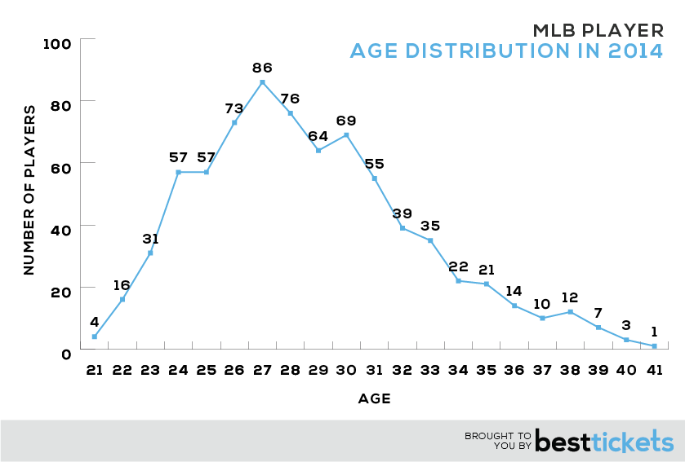

圖1. 2014年MLB 球員年齡分佈

由上圖(圖1.)可以解讀出大聯盟球員的起步、巔峰、衰退至退休的縮影。多數大聯盟球員大聯盟初登板大概是在24～25歲（像Bryce Harper、Jose Fernandez那樣在20歲左右、甚至不到20歲就完成大聯盟初登版的人可說少之又少），經過2~3個球季的磨練後，得到足夠經驗將生涯推至巔峰，因此27~28歲的球員生存於大聯盟的機會最高、人數也最多。經過大概3~4季的巔峰期，多數球員的成績就會開始走下坡，被聯盟淘汰、淡出退休的球員也逐漸增加。

一般而言，35歲可作為棒球員生涯邁入黃昏期的指標，超過35歲的球員通常都會開始考慮退休。至於滿40歲以上的球員，我們可以稱他們為棒壇長青樹，能夠維持這麼長的生涯，代表這些選手保養得宜、成績穩定且持著不服老的精神，實在值得景仰。

在此模型中我們區分球員為菜鳥級(~26)、巔峰期(27~32)、與衰退期(33~)。在年齡為菜鳥級的球員具有未來發展性大、體能好等優勢，但因初入大聯盟，各項經驗與資歷尚不足，薪資空間有限。年齡在巔峰期的選手，薪資發展空間最大。而衰退期的球員我們可以從圖表中看到球員的人數漸漸隨年齡減少，但這也代表留下來的球員反而是能為聯盟持續做出貢獻的。

**局數 IP :**

投手投球的局數 (Innings Pitched) ，一個出局為1/3局。此變數我們用來衡量投手簽約前一年的活躍程度。在正常情況下，我們認為投手投球局數越多越好，代表此投手更被球隊的信賴，且更有機會在來年的簽約中拿到更好的薪資合約。然而，我們沒考慮的是，投球局數越多，對投手身體的負荷也越大，未來對投手的表現可能有負面的影響。

**薪資變化 SALARY Change(SALC)：**

球員目前合約平均薪資與前一合約平均薪資之差。我們希望透過回歸分析來探討，在新舊合約之間，各項變數對球員薪資變化的影響。

3.2 實證模型設計

本研究使用追蹤資料模型及dummy variables進行回歸，模型設計如下 :

$WAR={\text{β}}_{0}+{\text{β}}_{1}TJ$ (3.1)式

$WAR={\text{β}}_{0}+{\text{β}}_{1}TJ5$ (3.2)式

$SALC={\text{β}}_{0}+{\text{β}}_{1}TJ+{\text{β}}_{2}WAR+{\text{β}}_{3}TPR+{\text{β}}_{4}AGE+{\text{ β}}_{5}IP$ (3.3)式

$SALC={\text{β}}_{0}+{\text{β}}_{1}TJ5+{\text{β}}_{2}WAR+{\text{β}}_{3}TPR+{\text{β}}_{4}AGE+{\text{ β}}_{5}IP$ (3.4)式

$SALC={\text{β}}_{0}+{\text{β}}_{1}TJ+{\text{β}}_{2}WAR+{\text{β}}_{3}TPR+{\text{β}}_{4}AGE+{\text{ β}}_{5}IP+{\text{ β}}_{6}TJ5$ (3.5)式

$lnAVGC={\text{β}}_{0}+{\text{β}}_{1}TJ5+{\text{β}}_{2}WAR+{\text{β}}_{3}TPR+{\text{β}}_{4}AGE+{\text{ β}}_{5}IP$ (3.6)式

(3.3、4和5)式中 $SALC$ 變數已經做過前後變化，意思是每一變數增加會造成薪資變化(SALC) 係數的增加。 TJ和TJ5為Dummy Variable，代表是否做過TJ手術，若有做過則為1，若沒做過則為0。而AGE為虛擬變數，26歲前為1，27-32歲之間為2，33歲以上則為3。

(3.6)式中ln代表變化的意思，而AVGC是指平均合約薪資。

**預估結論**

目前先暫定這些變數。我們使用multiple linear regression的分析想要瞭解以上所列變數對球員收入的影響， 樣本採用MLB的數據資料，從民國105年迄今(近年)，從棒球數據中的war值出發，初步預估球團考量給予大聯盟先發投手合約時的因素。

1. 我們預測是否有做過TJ手術應該對於新合約的薪資會有所影響，原本是猜測由於球團會擔心球員復原問題而傾向給保守合約。但是在看過文獻後發現TJ手術後其實投手表現能越好，不過球團還是需要時間觀察。
2. 因此我們預測，若球員在近期做過TJ手術則薪資會較低，這是因為其表現在初期會因術後影響而有些下滑。但若是純粹以是否曾經做過TJ手術做探討的話，我們認為由於當復原後普遍投手表現會上升，因此有做過手術的薪資會較高。
3. 而WAR值部分地預測則是WAR值越高則薪資越高，這是因為WAR值代表這位球員能為球團所多帶來的勝場數，所以能帶來越多勝者，球團願意給予的薪資理所當然會越高。
4. 我們預估球團薪資越高，代表球團越有錢，球團更能負擔球員的薪資，自然有能力可以付出更高的薪水。
5. 而年齡的部分則是預測當球員年齡越高，則球團會越趨於保守，因為越老則能力越容易下滑，且越容易受傷。除非該球員正直當年，且能力很穩定，或是名聲很響亮能吸引很多球迷的球員，球隊才可能給予大約。
6. 先發投手最重要的任務就是盡量幫球隊吃局數，因此我們預測當一位球員在簽合約前能吃下越多局數則球隊會越願意給予較高薪資。
7. 實證研究

4.1 敘述統計

本研究使用STATA 軟體進行統計與計量分析，經篩選後有效樣本共計103筆大聯盟先發投手的資料，研究期間為4年，各個變數的敘述統計如下表2 :

表2. 變數敘述統計



我們先用長條圖來觀察各年齡區間的IP、WAR和薪資的平均為何以及各年齡區間所佔總樣本數的比例：

 

圖2. 各年齡區間IP比較 圖3. 各年齡區間WAR值比較

 

圖4. 各年齡區間薪資差異 圖5. 各年齡區間所佔整體比例

由上圖我們可以發現年齡區間(2) 27-32歲的球員的IP和WAR 平均是三個年齡區間中最低的，但是所佔整體比例最高，而年齡區間(3) 33歲以上的球員的薪資差異平均最低。

我們可以推論，年齡區間(1) 26歲球員平均IP和WAR較高原因可能是由於樣本數較少，且近年許多年輕選手都很早就打出明星球員等級的成績，所以很多在年輕時剛一表現很好就被球隊簽大約綁住作為看板明星。

而年齡區間(2) 27-32歲到年齡區間(3) 33歲以上的薪資差異會持續降低，可能是因為在差不多26, 27歲時就已經簽了不錯的合約了，導致隨年紀越大，由於已經是高薪，因此薪資變化沒那麼多。

接著我們再用長條圖來看做過TJ手術所佔整體的比例：

 

圖6. 是否做過TJ手術的比例 圖7. 五年內是否做過TJ手術的比例

由圖可以得知，做過TJ手術的球員比例超過30%且隨著時間限縮，比例隨之降低。

4.2 回歸分析

1. 藉由(3.1)式我們想要觀察先發投手做過TJ手術與否會不會對其所能對球團作出的貢獻產生正面或是負面的影響。

由文獻回顧中我們可以得知，通常大部分球員在經過TJ手術之後可以成功回到大聯盟，而且大部分手術後會有較好的表現，也就是說ERA這項數據會比手術前還低(越好的意思)。

但是ERA這項傳統數據所考慮到的因素較少，因此現代越來越少人拿此數據來完全衡量一位投手的好壞，所以我們選擇以WAR值這樣較進階的數據來衡量這位先發投手所能對球隊作出的貢獻。

我們估計，若大部分投手在手術後會有較好的表現的話，應該其WAR值也會有所提升。

將WAR 值對TJ做迴歸分析後，得到下表(表3.)結果。

表3. War 值對TJ做迴歸分析的結果



從回歸結果中我們可以發現tj的係數為負，也就是說若有動過TJ手術，其實是會造成WAR值的下降，也就是此球員會降低其對於球團所做出的貢獻。但是其統計是不具顯著性的(P 大於0.05)，所以我們沒有足夠證據可以證明此結論，也就是說WAR值和是否動過TJ手術之間並無顯著關係。

2. 藉由(3.2)式我們想要得知短期內做過TJ手術是否會影響球員表現以及對於球隊的貢獻。這是考量到若短期內做過TJ手術，其需要時間復原，而且有可能由於剛手術完手臂較脆弱，又容易受傷導致表現不佳。或者是因為康復時間較長太久沒上場，而導致喪失球感或是面對打者的感覺消失，造成表現不佳。

我們預估短期內(5年內)若有動過TJ手術，會造成球員貢獻下降，這是由於需要時間復原以及適應比賽感覺。

將WAR 值對TJ5做迴歸分析後，得到下表(表4.)結果。

表4. War 值對TJ5做迴歸分析的結果



從回歸結果中我們可以發現tj5的係數為負，也就是說若5年內有動過TJ手術會造成WAR值的下降，也就是此球員會降低其對於球團所做出的貢獻。在這裡必須注意到的是，儘管其統計是具顯著性的(P=0.046 小於0.05)，但其R-squared係數為0.025，也就是說此模型只能解釋約2%的依變項，解釋能力是很低的，所以我們無法證明此結論正確，也代表五年內動過TJ手術與球員對球團的貢獻無相關性。

3. 藉由(3.3)式和(3.4)式，我們想了解各種可能影響合約薪資的因素，其中特別針對是否在近期(五年內)做TJ手術來區分，探討各別對薪資的影響。

將SALC對各變數做回歸之後，所得結果如下(表5和6)：

表5. SALC 值對除了TJ5其他各變數做迴歸分析的結果



表6. SALC 值對除了TJ其他各變數做迴歸分析的結果



1. 可以發現WAR值、TPR及IP的係數為正，且統計具顯著性 (t大於1.96)，因此我們可以說隨著WAR值、TPR和IP的增加，也就是當球員對球團貢獻較高、球團有較多財力、與投手投球局數增加時，其所願意給予的薪資也就越高。
2. 而年齡(AGE)、TJ和TJ5則是由於統計不具顯著性 (t小於1.96或t大於-1.96)，我們無法說其和薪資變化有所關係。推測可能還有其他因素影響，導致這三項變數的影響不是那麼的顯著。

4. 藉由(3.5)式我們想要找尋各種可能影響合約薪資的因素。

將SALC對所有變數做回歸之後，所得結果如下(表7.)：

表7. SALC 值對所有變數做迴歸分析的結果

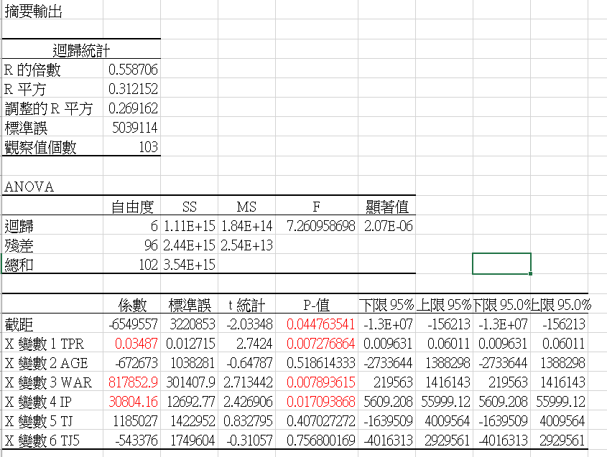

在此結果中，我們發現WAR、IP和TPR具統計顯著性 (t大於1.96)，也就是說有球員能力、投球局數及球團總薪資越高，都會使得球團更願意花更多錢來簽此同一球員。而年齡AGE變數對於薪資變化則不是那麼具有顯著的影響。

在原本我們增加樣本資料前(樣本數=68)，一處令我們疑惑的點是，當薪資變化對TJ和TJ5分別和其他變數做回歸時其結果都是TJ和TJ5不具顯著性，但當薪資變化對所有變數也就是包含TJ和TJ5做回歸時，TJ這項變數又變得具有顯著性。在增加樣本後(樣本數=103)，TJ這項變數變得沒有顯著性，我們因此推測我們之前所選的樣本可能存在樣本偏誤。

我們又進一步推測TJ和TJ5之間可能有相關性，所以將兩者做迴歸分析，得到以下結果(表8.)發現兩者的確有正相關，因此會產生偏差，故(3.5)式的回歸結果可能不是那麼準確。

表8. TJ值對TJ5做迴歸分析的結果



5. 前面都在探討同一球員薪資變化的影響，藉由(3.6)式我們想要找尋各種可能影響平均合約薪資的因素。

將AVGC(平均合約)取natural log後對所有變數做回歸之後，所得結果如下(表9.)：

表9. lnAVGC值對TJ5以及其他變數做迴歸分析的結果

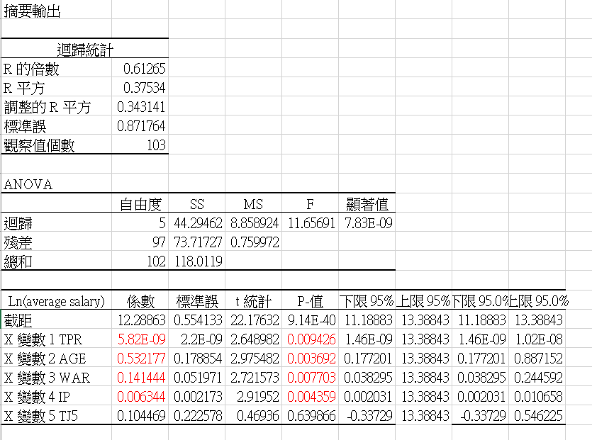

在此結果中，我們發現ip、war、age和tpr皆具統計顯著性 (t大於1.96)，且與平均合約成正相關。也就是說若一名先發投手投球局數、WAR值和年齡較其他球員高，都會使得球團更願意花比其他球員薪資更多的錢來簽球員。但是該球員是否在五年內做過TJ手術對於平均合約薪資不是那麼具有顯著的影響。

1. 主要使用資料與數據收集方法

1. 先進入<https://www.spotrac.com/mlb/contracts/> 此網站。

2. 查尋Starting Pitcher 和 指定Signed Year（分為2016, 2017, 2018, 2019）的球員名、球隊、年齡、合約平均薪資。**（其中，在此網站所找到的，2016到2018年之間有簽新合約的先發投手數據意外的不多。）**

3. 點入球員，找尋合約前一年的WAR、上一次合約的平均薪資、IP(投球局數)。

4. TJ 利用歷屆名單查詢球員是否有做過TJ，歷屆名單網址：

<https://en.wikipedia.org/wiki/List_of_baseball_players_who_underwent_Tommy_John_surgery>查詢球員名，在簽合約那年之前有做過就算1。

5. 球隊薪資則是利用以下網站<https://www.spotrac.com/mlb/payroll/> ，查詢該簽約球隊簽約前一年的總薪資Total Payroll。

格式如下：（表10.）

表10. 數據整理格式



(1) MLB's official statistic page <http://mlb.mlb.com/stats/milestone_tracker.jsp#category='B'&status='P'&sport_code='mlb'&season=2019&org_type='S'&sort_order='asc>'

(2) Tommy John Surgery List (@MLB Player Analysis )

<https://docs.google.com/spreadsheets/d/1gQujXQQGOVNaiuwSN680Hq-FDVsCwvN-3AazykOBON0/edit#gid=406273291>

1. 結論
2. 由(3.1)(3.2)式的回歸結果中我們可以發現TJ5和TJ不具有顯著性 (t小於1.96)，且R值非常小，模型解釋能力弱，因此我們無法說是否有做過TJ手術會對於薪資變化有所影響。
3. 藉由(3.3)式和(3.4)式的回歸結果，我們可以得知隨著WAR值、IP值和TPR值的增加，也就是**當球員對球團貢獻較高、投球局數較多和球團有較多財力時**，其所**願意給予的薪資也就越高**。
4. 在(3.5)式的回歸結果中，由於TJ5和TJ之間有高度正相關，因此我們無法將兩者放在一起跑回歸，不然會造成偏差。
5. **TPR越高，也就是團隊總薪資越高，球隊會更願意花更多錢簽好球員**。這符合我們的預期，也蠻符合實際的，像是傳統豪門洋基以及道奇隊，每年團隊總薪資都高得嚇人，但是還是願意花大錢簽下大咖的自由球員來增強戰力。
6. **曾經有動過TJ手術的球員，球團不一定會願意花更多錢簽下**。雖然從文獻中我們可以得知，長期來看，當球員從手術中復原時，大部分表現會越來越好，也就是ERA會比手術前還低，但是這可能有選樣偏差的問題存在。文獻中說83%球員在經過TJ手術之後可以成功回到大聯盟，但是還是有27%球員無法回到球場上，就算回來也是有機會表現下滑，進而無法取得好合約。所以我們認為，當先發投手遇到需要動韌帶置換手術時，可以選擇欣然接受，因為不動手術就會更早退休，但是動了手術之後至少有算高的機率成功回到球場並有良好表現，進而為自己爭取得到更好的薪資。
7. 另外我們認為**WAR值的增加應該也會使得球團會願意花更多錢簽下該名球員**，這是因為其所能為球隊帶來的勝利越多。但在考慮該名投手是否五年內動過TJ手術時，WAR值的影響會變得沒有那麼顯著，這是因為球團會再多考量其他因素，像是球員手術復原時間、是否又會再受傷以及適應比賽需花的時間等等變數。
8. **年齡對於同一球員薪資變化量的影響沒有那麼顯著**，我們推論這是因為我們沒有考慮到其他重要因素所導致，例如有些球員年紀越大變得越來越穩定因此拿更多投手獎項，或是有更多季後賽經驗，甚至是擁有大票球迷等等，這些因素都會大大影響球團對於薪資合約的考量。
9. 若一名先發投手**投球局數、WAR值和年齡較其他球員高**，都會使得球團更**願意花比其他球員薪資更多的錢來簽球員**。但是該球員**是否在五年內做過TJ手術對於平均合約薪資不是那麼具有顯著的影響**。
10. 修正與反思
11. 原先我們所選取的樣本只有68筆在2016~2019的先發投手資料，跑出回歸的結果或許會有樣本不夠大所造成的偏誤。因此我們經過資料再蒐集，**新增了許多原本缺失的短期合約先發投手資料(103筆)**，資料的分布也更加全面。在原本模型下的IP值也在增加樣本後變得具有顯著性，模型的解釋能力也更強。
12. 原先我們進行分析時**只有考慮到變數的顯著性，並沒有考慮到模型的解釋能力(R值)**，因此推論出不嚴謹的結論(TJ5對WAR值有正向影響，進而影響球員薪資)。
13. 最後我們進行變數**對球員薪資水準的百分比變動去進行分析**，得出的變數顯著性與模型解釋能力都更好，或許這是我們做這項分析時能更完整解釋投手各項數據對薪資影響的變數。
14. 參考文獻
15. 葛學文（2014）。“美國職棒大聯盟之球隊績效和球員能力資料採礦”。碩士論文。<https://ndltd.ncl.edu.tw/cgi-bin/gs32/gsweb.cgi?o=dnclcdr&s=id=%22102THU00337001%22.&searchmode=basic#XXX>

2. James L. Cook (2014)。“Return to Pitching After Tommy John Surgery: Letter to the Editor”

<https://journals.sagepub.com/doi/abs/10.1177/0363546514559883?journalCode=ajsb>

3. Brian Fields (July , 2001)。“Estimating the Value of Major League Baseball Players”。<https://www.ecu.edu/cs-cas/econ/upload/BrianFields.pdf>

4. Shahriar Hasan。“Can Money Buy Success?: A Study of Team Payroll and Performance in the MLB”

<http://www.jgbm.org/page/20%20Shahriar%20Hasan%20.pdf>

5. R. Todd Jewell & David J. Molina (September 2001)。“The Effect of Salary Distribution on Production:An Analysis of Major League Baseball”

<http://csyue.nccu.edu.tw/ch/The%20Effect%20of%20Salary%20Distribution%20on%20Production%20(MLB).pdf>

6. The Effect of Tommy John (UCL) Reconstructive Surgery on a Pitcher’s Arm and Career Progression

<https://digitalcommons.bryant.edu/cgi/viewcontent.cgi?referer=https://www.google.com/&httpsredir=1&article=1022&context=honors_mathematics>

1. R. Todd Jewell and David J. Molina (2004)。“Testing The Determinants of Income Distribution in Major League Baseball”
2. Jahn K. Hakes and Chad Turner (2009)。“Pay, productivity and aging in Major League Baseball”
3. Brandon J. Erickson (2014)。“Rate of Return to Pitching and Performance After Tommy John Surgery in Major League Baseball Pitchers”